GUIDA PIANIFICAZIONE LOGISTICA

Introduzione 4
Step di pianificazione 4
Set up delle tabelle di base 6
Import da ESSE3 6
Città 7
Edifici 7
Risorse Fisse 7
Vincoli 7
Persone 8
Tipi Persone 8
Preferenze 8
Docente 9
Risorse 9
Risorse Fisse 9
Eventi 10
Attività didattiche 10
Altri eventi 11
Calendari 11
Causali di non disponibilità 11
Template di non disponibilità 11
Calendari attività didattiche (periodi) 11
Calendari altri eventi 12
Calendari risorse 12
Disponibilità Docente 12
Configurazioni del pianificatore 13
Opzioni 13
Gestione dei filtri 15
Gestione dei vincoli 16
Gestione dei controlli 17
Pianificazione 18
Pianificazione di orario per un semestre con data inizio non coincidente con inizio settimana 21
Pianificazione di un orario a settimane 21
Pianificazione di un orario a settimane alterne 22
Modifiche alla pianificazione 23
Gestione altri eventi 23
Stampe 24
Orario 24
Calendario settimanale 25
Orario Settimanale 25
Pubblicazione web degli orari 27
Agende Web 27
Pubblicazione verso altri sistemi 28
Prenotazione risorse via web 29
Prenotazione Risorse 29
Gestione prenotazioni 30

Introduzione
Questo manuale illustra il funzionamento del modulo aggiuntivo realizzato da KION per la pianificazione logistica.
L’applicazione nasce con lo scopo di consentire - in generale -la pianificazione di tutte le attività tipiche del contesto universitario, con particolare riferimento alle attività didattiche, gli insegnamenti, in termini di durata, docenti, tipologia, e altre caratteristiche specifiche. In secondo luogo è possibile anche la pianificazione di “altre attività”, quali ad esempio consigli di facoltà, riunioni periodiche, seminari, conferenze, ecc…, per le quali gestire in termini spazio-temporali gli impegni delle singole persone coinvolte. La pianificazione logistica, consente infine di allocare determinate attività nelle strutture disponibili dell’ateneo di verificare costantemente l’occupazione delle singole strutture.

Step di pianificazione
Questa guida si propone di riassumere brevemente gli step necessari all’utilizzo del programma, suggerendo alcune modalità di lavoro pratiche.
- SET UP DELLE TABELLE DI BASE: nella prima fase è necessario controllare i dati basilari che consentono una pianificazione il più possibile corretta e puntuale, i cui passi fondamentali sono:
  - import dati da ESSE3
  - Risorse
  - Calendari e template di calendari
  - Persone/Utenti del sistema
  - Eventi (attività didattiche)
- CONFIGURAZIONI DEL PIANIFICATORE: nella seconda fase il pianificatore configura il proprio ambiente d lavoro secondo i criteri e le modalità che trova più consone ai propri scopi. In questa fase i passi fondamentali sono:
  - Opzioni di visualizzazione
  - gestione dei filtri
  - gestione dei vincoli
  - gestione controlli
- PIANIFICAZIONE ORARIO SETTIMANA TIPO E PROPAGAZIONE: Questa è la prima fase operativa importante in cui il pianificatore inserisce e controlla gli orari degli eventi e l’occupazione delle aule, sulla “settimana tipo” per poi propagarne gli impegni anche le settimane successive fino a esaurimento delle ore complessive da allocare.
- MODIFICHE DI PIANIFICAZIONE: In questa seconda fase tipicamente il pianificatore agisce puntualmente per operare modiche o aggiunte di eventi spot che non si possono realizzare nella prima fase di propagazione massiva.
- STAMPE: una volta effettuata la propagazione e le modifiche aggiuntive l’orario delle lezioni è completato e si può quindi opportunamente pubblicare attraverso l’affissione o la diffusione di stampe orario a seconda dei filtri impostati.
- PUBBLICAZIONE WEB DEGLI ORARI: un altro modo di pubblicare gli orari delle lezioni è quello di renderli visibili via web dall’applicazione Agende o da link dalle pagine dell’offerta didattica di ESSE3.

Set up delle tabelle di base
Il sistema richiede una configurazione preliminare, che è possibile gestire direttamente via web da un apposita interfaccia, fornendo l’accesso a tutte le tabelle essenziali. Il sistema di configurazione gestisce anche i dati necessari alla pianificazione logistica delle attività.
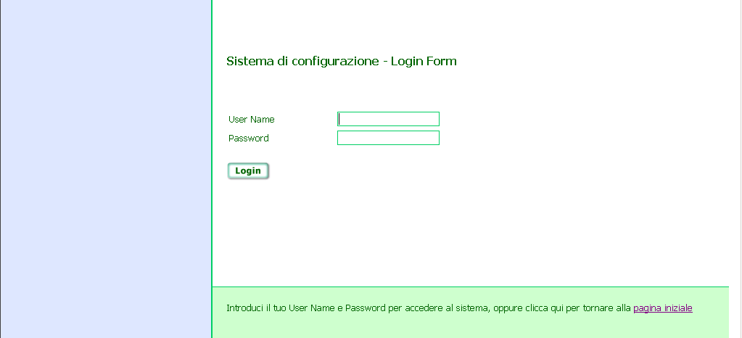

Le tabelle del sistema sono essenzialmente raggruppate in “anagrafiche di base” e nelle tabelle contenenti le principali entità in gioco: Persone, Risorse, Eventi, Calendari. Ciascuna di queste contiene a sua volta una serie di tabelle di configurazione di base.

Le anagrafiche di base sono tutte le tabelle delle principali entità strutturali del programma, ma ai fini della pianificazione logistica ci concentreremo solo sulle alcune di esse.

Import da ESSE3
E’ importante che tutte le anagrafiche siano allineate con ESSE3. A tal fine occorre utilizzare ESSE3 come programma master
La funzione consente di effettuare import di dati da ESSE3. La procedura effettua un import incrementale: cioè è possibile lanciare la procedura di import più volte senza impattare sui dati delle tabelle già importati.

PERCORSO
Sistema di configurazione:
Import da Esse3 → seleziona tabella di base → importa
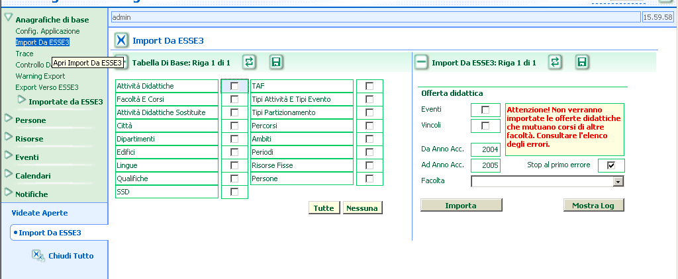

Città
La tabella presenta l’anagrafica delle città italiane, ed è sincronizzata con l’analoga tabella di ESSE3

Edifici
La tabella consente di gestire le anagrafiche degli edifici ed è sincronizzata con l’analoga tabella di ESSE3: Edifico aule

Risorse Fisse
La tabella risorse fisse (aule, laboratori ecc..) è sincronizzata con l’analoga tabella di ESSE3

Vincoli
I vincoli sono set di eventi (attività didattiche) legate fra loro da una regola di obbligatorietà o di scelta. Tali regole sono utilizzate in ESSE3 ai fini della compilazione del piano degli studi, in pianificazione logistica sono quindi utilizzate come vincoli di non sovrapponibilità degli eventi attività didattiche facenti parte della regola scelta)
Essendo sostanzialmente legata all’offerta delle attività didattiche per la tabella dei vincoli, a differenza delle altre non è possibile operare un import incrementale che aggiunga solamente dati nuovi. La procedura di import riscrive tutte le volte i dati, cancellando quelli precedentemente inseriti.
N.B è necessario impostare correttamente l’anno accademico sorgente e quello di destinazione. Tipicamente si utilizzeranno i vincoli dell’anno precedente rispetto a quello corrente poiché le regole di scelta vengono inserite con un certo margine di ritardo rispetto all’offerta didattica

Persone
La tabella delle persone contiene sia gli utenti utilizzatori del sistema (pianificatori amministrativi, ecc..) che le persone che rappresentano in senso lato risorse da gestire (docenti e studenti). Ai fini della pianificazione logistica i dati essenziali da gestire sono

Tipi Persone
E’ una tabella che consente di gestire i tipi persona che il sistema dovrà contemplare in fase poi di accessi e permessi (ruoli). I profili attualmente gestiti sono:

SuperUser: Accede in modifica a tutte le funzionalità di Configurazione, Agende, Client pianificazione orario). Per avere accesso come prenotatore deve avere una facoltà associata.
Pianificatore: Accede in modifica a tutte le funzionalità di Configurazione e Client pianificazione orario, in sola visualizzazione all’agenda web. L’accesso è filtrato dalla facoltà di appartenenza
Amministrativo: Accede in modifica a tutte le funzionalità di Configurazione, Agende/ programmazione didattica) con accesso filtrato dalla facoltà di appartenenza
Prenotatore: Accede in modifica a tutte le funzionalità di Agende eccetto la programmazione didattica) con accesso filtrato dalla facoltà di appartenenza
Docente: Accede in modifica a tutte le funzionalità Agende con accesso filtrato dai soli impegni di competenza.

N.B: E’ necessario indicare per ogni profilo su quale tipologia eventi può agire

Preferenze
E’ necessario che siano impostate per ogni pianificatore le opzioni di lavoro che intende utilizzare in pianificazione.
Gestione slot: abilita la gestione a slot
Durata slot: durata dello slot in minuti
Ore accademiche: durata delle ore accademiche corrispondenti allo slot espressa in ore
Intervallo accademico: durata dell’intervallo accademico in uno slot
Visualizza Da Ora Time : orario di inizio della periodizzazione in slot della giornata (Es: se si imposta dalle 08.00 e lo slot è orario, il programma proporrà nella visione a slot gli slot a partire dalle 08.00- 09.00 -10.00- 11.00, …). Le ore precedenti non verranno visualizzate
Visualizza A Ora Time: orario di fine della periodizzazione in slot della giornata ( Es: 20.00). Le ore successive non verranno visualizzate fino all’orario di inizio della giornata.
APPLICATIVO CLIENT
Form Eventi Child: abilita la visualizzazione delle finestre dell’applicativo client su più schermi
Refresh Automatico: abilita il refresh automatico dei dati sull’applicazione client

Docente
Controllare che siano inseriti tutti i docenti della propria facoltà

Risorse
Le risorse, intese come “strutture fisiche”, che il sistema gestisce sono di due tipi, risorse fisse e risorse mobili, le tipologie sono codificabili nelle omonime tabelle di anagrafica. Come primo step assicurarsi che siano popolate correttamente le tabelle:
- Tipi Risorse Fisse
- Tipi Risorse Mobili
- Piani

Risorse Fisse
Le risorse fisse sono le strutture logistiche di cui dispone l’ateneo (aule, laboratori, ecc..).
Aggiungere da ESSE3 tutte le risorse fisse mancanti:
PERCORSO
ESSE3:
dati strutturali → offerta e carriera → Logistica → Logistica→ Edifici/aule
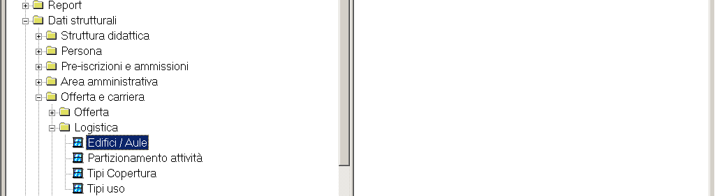

Modificare i dati delle risorse fisse:
- aggiungere la o le tipologie
- aggiungere la o le facoltà di appartenenza
- aggiungere dati in caratteristiche (capienza, acce. Disabili, ecc..)
- aggiungere dati ubicazione (città, piano,..)
- aggiungere Calendario della risorsa (vedi calendari)
- aggiungere responsabile
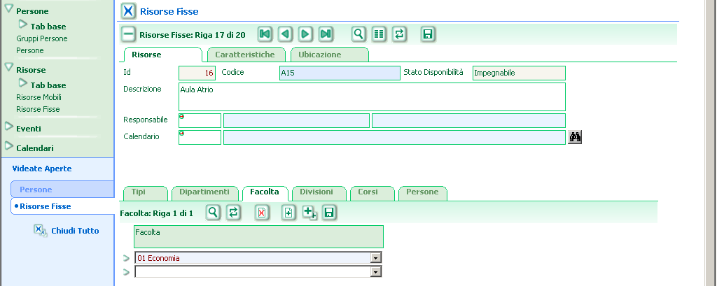
Modificare lo stato disponibilità per gestire le diverse modalità di prenotazione dalla funzione agende:

- la risorsa è visibile ma non prenotabile
- la risorsa è visibile e prenotabile ma segue l’approvazione del responsabile
- la risorsa è visibile e prenotabile direttamente

Per gestire le modalità descritte occorre agire sul campo “Stato Disponibilità” della risorsa fissa, tale campo può assumere tre valori:

- Non Prenotabile (1)
- Solo Prenotabile (2)
- Impegnabile (3) → valore di default

Il responsabile di una risorsa e l’utente supervisore possono modificare il campo Stato Disponibilità nelle risorse fisse, che di default è uguale a Impegnabile.
Quando viene associato un responsabile alla risorsa, lo Stato Disponibilità viene proposto uguale a Solo Prenotabile.

In fase di prenotazione l’impegno allocato assume lo stato secondo la seguente tabella:

stato disponibilità | Utente responsabile | Stato impegno
Solo Prenotabile | Si | confermato
Solo Prenotabile | No | Prenotato
Impegnabile | Si/no | Confermato

Eventi

Attività didattiche
Gli eventi principali del sistema, le attività didattiche, dovrebbero già essere nel sistema ricavati da ESSE3 o dalla programmazione didattica.
N.B Ai fini della pianificazione logistica vengono presi in considerazioni solo gli eventi in stato reale, non vengono considerati quelli in stato di simulazione. Occorre quindi settare tutti gli eventi - attività didattiche - a “reali”. Questa operazione è possibile dall’apposita funzione gestione impegni dalla programmazione didattica, oppure singolarmente dal sistema di configurazione
Modificare i dati relativi alle attività didattiche

Altri eventi
Se si vogliono gestire anche altri tipi di evento (non attività didattiche) occorre assicurarsi che sia popolata correttamente le tabelle: Tipi Evento
E’ possibile creare un altro evento dalla funzione web gestione impegni oppure direttamente dal sistema di configurazione.

Calendari
Prima di iniziare la pianificazione occorre verificare la situazione dei calendari esistenti nel sistema e inserirne dei nuovi a seconda dei propri scopi:

Causali di non disponibilità
Popolare la tabella delle causali di non disponibilità
Sistema di configurazione → Calendari → tab base → causali di non disponibilità

Template di non disponibilità
Occorre definire i template di non disponibilità generici (es: vacanze natale, festività varie,ecc..) per ateneo o facoltà ed associarli a tutti i calendari esistenti
Sistema di configurazione → Calendari → tab base → template

Calendari attività didattiche (periodi)
I calendari delle attività didattiche (detti anche “periodi didattici”) dovrebbero essere già inseriti nel sistema perché importati da ESSE3 o già gestiti in fase di programmazione didattica. N.B tali calendari hanno di default SOLO la data inizio e data fine, per configurare più dettagliatamente i periodi di disponibilità del calendario occorre inserire direttamente le giornate di non disponibilità oppure associarli ad uno o più template di indisponibilità (vedi manuale).
Sistema di configurazione → Calendari
Sistema di configurazione → Eventi → seleziona evento AD → Calendario

Calendari altri eventi
Naturalmente se sono gestiti anche altri eventi (non attività didattiche) è possibile anche per essi creare dei calendari, periodi di svolgimento, con analoghe caratersitiche.
Sistema di configurazione → Calendari
Sistema di configurazione → Eventi → seleziona evento altro → Calendario

Calendari risorse
Se necessario occorre inserire i calendari delle risorse fisse (es: orario disponibilità aula seminari) in cui specificare orario di apertura , e giorni di chiusura. Ricordarsi di applicare anche in questo caso eventuali template di non disponibilità.
Sistema di configurazione → Calendari
Sistema di configurazione → Risorse fisse → seleziona risorsa → Calendario

Disponibilità Docente
Se necessario aggiungere anche i calendari di disponibilità dei docenti (il lunedì e il martedì,…)
Sistema di configurazione → Calendari
Sistema di configurazione → Persone → seleziona Docente → Calendario

Configurazioni del pianificatore
Prima di iniziare l’attività di pianificazione dell’orario delle lezioni, il pianificatore deve compiere le seguenti configurazioni dell’ applicativo per lavorare nelle condizioni ottimali rispetto alle proprie esigenze.

Opzioni
Le opzioni consentono di ottimizzare l’ambiente di pianificazione secondo le modalità operative desiderate
Dal menù “Logistica”scegliere la voce“opzioni”
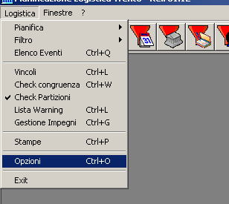 | → | 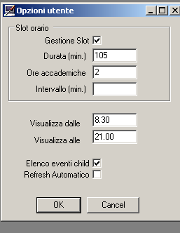

GESTIONE DELLO SLOT ORARIO
Questo primo set di funzionalità consente all’utente di impostare una modalità di lavoro per “slot” per ottimizzare il tempo di occupazione delle aule. L’esigenza di una gestione a slot è legata al fatto che molto spesso le ore di lezione non sono ore effettive ma ore comprensive dell’intervallo accademico tipicamente di 15 minuti, quindi la durata effettiva di un ora sarebbe di 45 minuti. Per ottimizzare lo spazio si possono gestire degli “slot” di durata definibile indicando anche la corrispondenza in ore accademiche.
Nell’esempio indicato viene proposto uno slot da 105 minuti ( 45 + 45 + 15 di intervallo) che corrisponde a due ore accademiche.
Gestione slot: abilita la gestione a slot
Durata slot: durata dello slot in minuti
Ore accademiche: durata delle ore accademiche corrispondenti allo slot espressa in ore
Intervallo accademico: durata dell’intervallo accademico in uno slot
OPZIONI DI VISUALIZZAZIONE
Consentono di impostare un orario inizio e ora fine all’interno dei quali si posizioneranno gli slot di programmazione. Questa opzione serve essenizialmente per evitare di visualizzare gli slot ad orario notturno che tipicamente non vengono utilizzati.
N.B Il programma consente di modificare in qualsiasi momento la visualizzazione delgi slot giornalieri facendo doppio clic sulla colonna “ore”
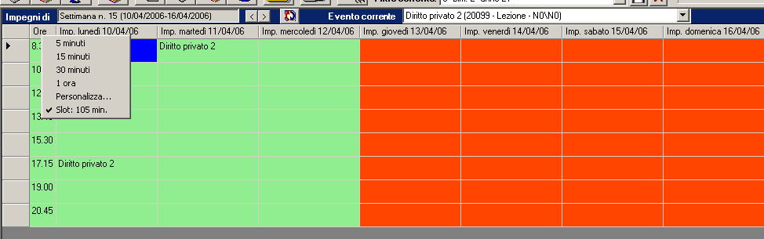
Il menù consente di visualizzare gli slot fino al dettaglio massimo di 5 min:
- 5 minuti (imposta uno slot di 5’)
- 15 minuti (imposta uno slot di 15’)
- 30 minuti (imposta uno slot di 30’)
- 1 ora (imposta uno slot da un’ora)
- Personalizza (accede al menù opzioni)
- Slot … (imposta lo slot definito)
La combinazione della gestione a slot e delle opzioni di visualizzazione determina l’aspetto della vista settimanale della funzione di pianificazione:
Nell’esempio indicato ad esempio la giornata ha iniziio alle 8.30 e viene suddivisa in 8 slot da due ore accademiche ciascuno fino alle 21.00.
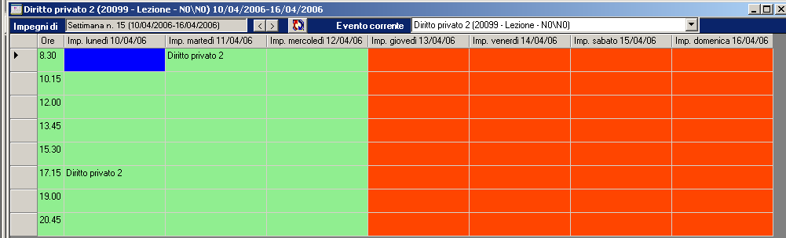
Slot orari configurati

ALTRE OPZIONI
Elenco Eventi Child: abilita la visualizzazione delle finestre dell’applicativo client su più schermi. Questa opzione consente quindi una modalità di lavoro multi-monitor molto comoda data la dimensione spesso notevole delle finestre e dei dati da manipolare:
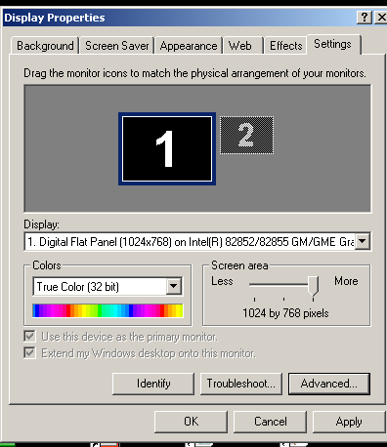
Refresh Automatico: abilita il refresh automatico dei dati sull’applicazione client
N.B Questa opzione potrebbe influenzare la velocità di risposta dell’applicativo, perché comporta l’aggiornamento dei dati su tutte le maschere ad ogni operazione

Gestione dei filtri
La gestione dei filtri è la fase principale nella preparazione dell’ambiente di pianificazione. Conviene preparare i set di eventi, in questo caso attività didattiche, e i periodi su cui è più opportuno operare.
Ad esempio per quanto riguarda la pianificazione dell’orario delle lezioni, si suppone che possa avvenire in più soluzioni, per periodo. Prima verranno cioè pianificate le attività del primo semestre o bimestre, in seconda battuta le attività del secondo semestre o trimestre.
In questo caso converrà selezionare come filtro data: primo semestre del corso in cui si intende pianificare
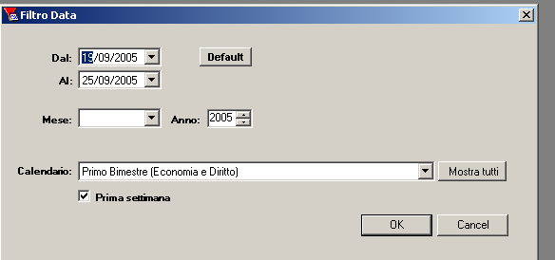
La pianificazione potrà poi essere fatta per tutte le attività della facoltà all’interno dello stesso periodo, oppure differenziando per Corso di studio, percorso, ecc..)
In questo caso allora converrà filtrare tutti gli eventi di tipo attività didattica di un corso:
→ Colonna “tipo evento” = attività didattica
→ Colonna “des.calendario” like %primo semestre%
→ Colonna “Corso di studio” = Economia e diritto
Altri esempi di filtri utili possono essere i seguenti:
1) TUTTE ATTIVITÀ DEL PRIMO O DEL SECONDO SEMESTRE
→ Colonna “tipo evento” = attività didattica
→ Colonna calendario/personalizza: “des.calendario” like %primo semestre% or “des.calendario” like %secondo semestre%

2) TUTTE LE ATTIVITÀ DI ESERCITAZIONE
→ Colonna “tipo evento” = attività didattica
→ Colonna “tipo attività” = esercitazione
3) TUTTE LE ATTIVITÀ DEL SECONDO ANNO
→ Colonna “tipo evento” = attività didattica
→ Colonna “anno di corso” = 2
N.B E’ utile salvare tutti i filtri operativi più utilizzati dal pianificatore. I filtri una volta salvati possono essere la base per costruirne nuovi senza reimpostare il filtro da zero. Per i dettagli operativi sull’utilizzo dei filtri vedi l’omonima sezione del manuale utente.

Gestione dei vincoli
Prima della pianificazione è conveniente settare i vincoli (controlli di non sovrapposizione fra eventi) che è opportuno attivare.
Per attivare i vincoli occorre seguire i seguenti passi:
- Importare i vincoli dalle regole di scelta da ESSE3 (cfr. Import da ESSE3)
- Aprire la funzione client rendere attivi solo i vincoli
- Creare eventuali nuovi vincoli manualmente e attivarli.
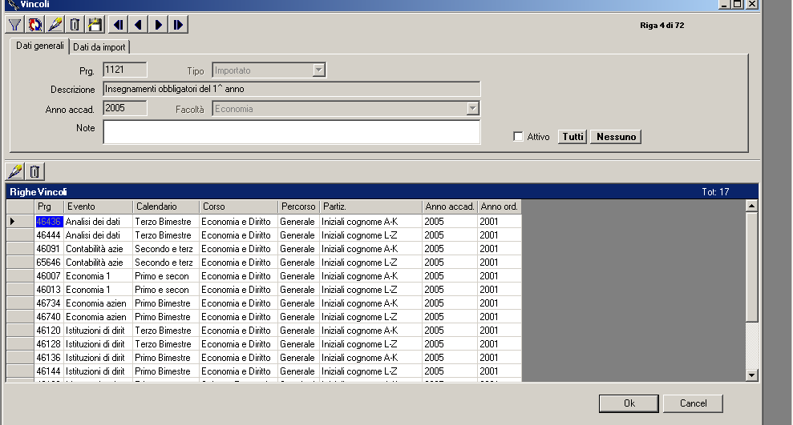

Gestione dei controlli
Il programma abilita i controlli solo se il pulsante  è inserito.
Ci sono essenzialmente due modalità operative per quanto riguarda i controlli:
- Pianificare orari e occupazione con il controllo inserito. Ad ogni operazione scatta il motore controllo. Si ha il vantaggio di sapere in simultanea se cìè qualche problema, ma si ha anche lo svantaggio di un degrado nella velocità di esecuzione delle stesse.
- Pianificare orari e occupazione con il controllo disinserito. Si pianifica e si lancia il controllo solo periodicamente o a pianficazione ultimata (prima della propagazione).

Pianificazione
Una volta effettuata la configurazione dell’ambiente si passa all’attività di pianificazione vera e propria. La pianificazione consiste nell’allocazione di impegni (slot di orario che occupano per un evento persone e risorse). Tale attività può essere fatta a seconda del caso con pun di di vista differenti:
- per eventi (attività didattica) → apri pianificatore eventi
- per persone (docenti) → apri pianificatore docenti
- per risorse (aule) → apri pianificatore risorse
Il programma consente di lavorare simultaneamente a piacere con tutti i pianificatore aperti. Molto comoda a questo proposito la possibilità di utilizzare più schermi attivabile dalle opzioni.
La modalità di lavoro consigliata per la pianificazione dell’orario delle lezioni prevede i seguenti step:
- si pianifica per eventi (selezionando il filtro opportuno) sulla “prima settimana”, per formulare un orario tipo di massima. Pianificare significa assegnare ad ogni evento uno slot orario e un aula
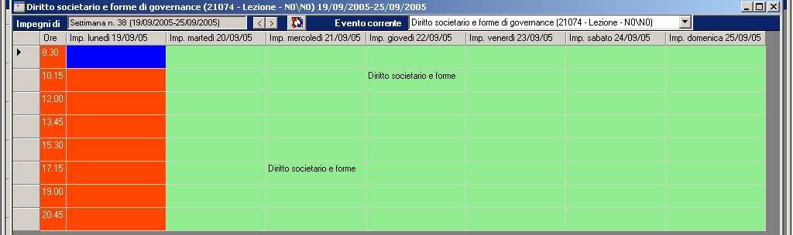
(vista evento settimanale) posizionarsi su una casella e con clic destro associare l’evento. Molto comodo anche la modalità di lavoro che mostra tutti gli eventi.
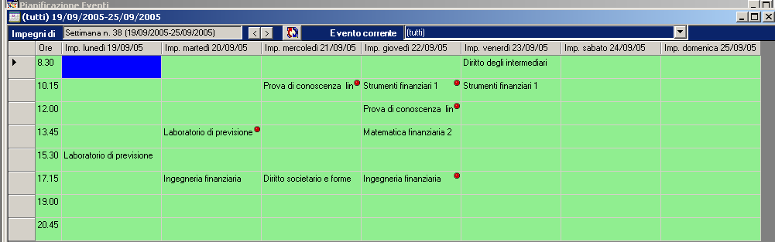
Il puntino rosso segnala una sovrapposizione di eventi all’interno dello slot (ciccandolo si visualizzano gli altri eventi)
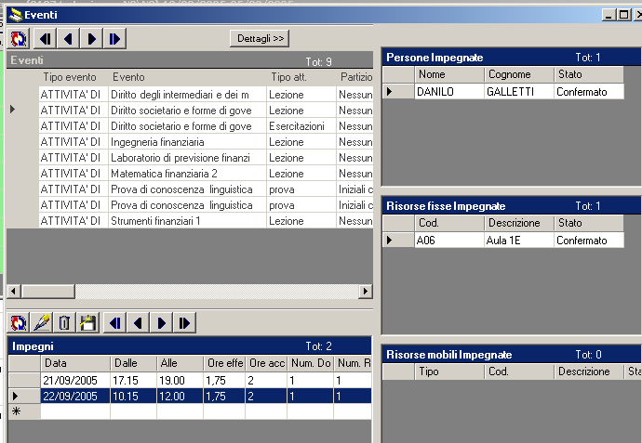
(Vista Eventi dettagliata) una volta associato doppio clic per associare anche la risorsa
- Si lancia il controllo congruenze per risolvere eventuali problemi o conflitti
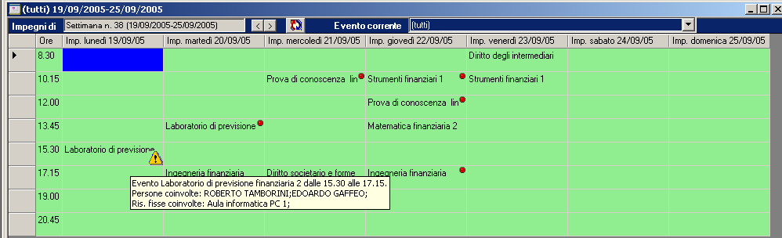
Attiavare il controllo dei warning segnalati
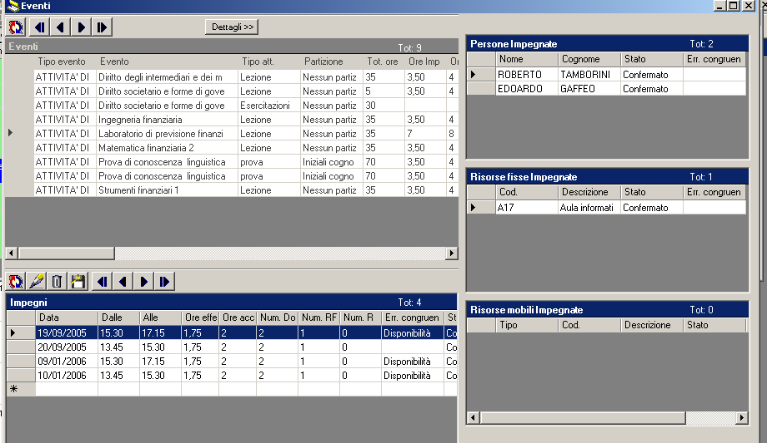
Attivando i controlli compaiono nuove colonne che segnalano il tipo di problema che viene rilevato
Verificare nella maschera di dettaglio quale tipo di problema viene segnalato e risolverlo
- Si comunica ai docenti l’orario previsto, per ottenere conferma
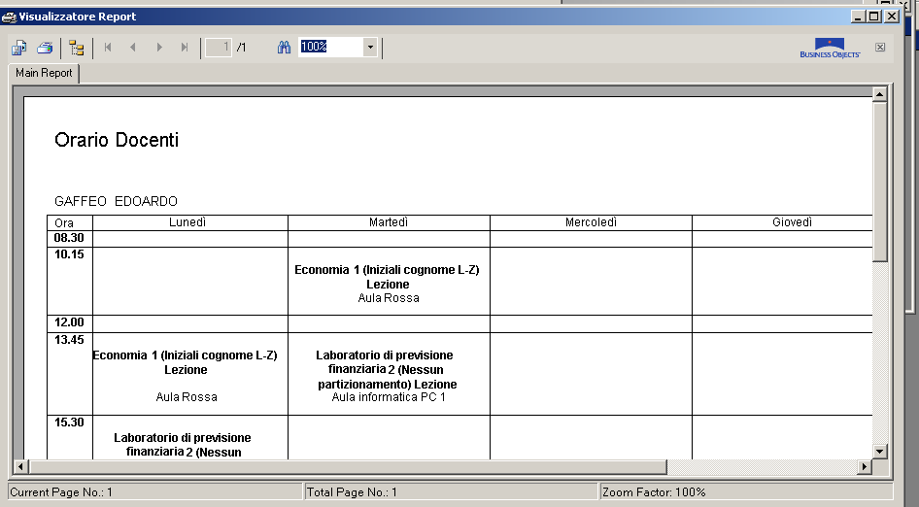
(Stampa orario settimanale docente)
- Si propagano tutti gli slot occupati nella settimana tipo nelle settimane successive fino ad esaurimento delle ore.
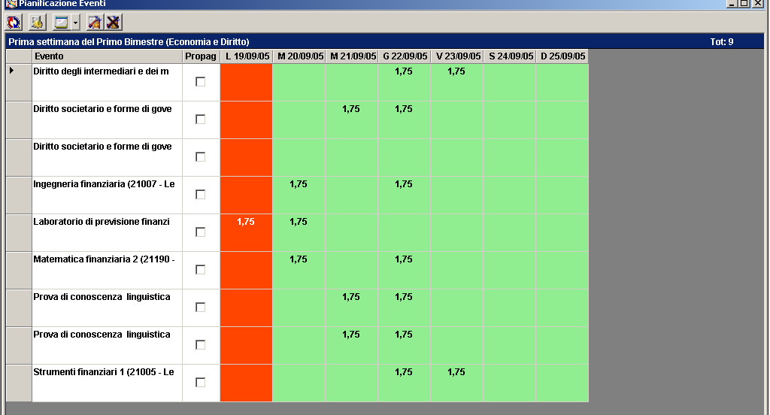
(vista multievento) Selezionare tutti gli eventi da propagare e lanciare l’elaborazione
- Occorre intervenire ad aggiustare manualmente le ore che non sono state allocate dalla propagazione. Tipicamente dovranno essere aggiunte a mano le ore mancanti, cioè le ore che la propagazione è riuscita ad allocare oppure cancellare delle lezioni da giorni di non disponibilità
Una volta impostato il filtro conviene utilizzare la vista settimanale che consente di allocare direttamente dentro lo schema della settimana gli eventi consentendo un controllo anche visivo delle allocazioni e delle eventuali sovrapposizioni
Può accadere nel corso della pianificazione di spostarsi da un pianificatore all’altro. Ad esempio, dal pianificatore eventi a quello docente, per controllare se sono state allocati gli orari di tutte le attività di un certo docente.

Pianificazione di orario per un semestre con data inizio non coincidente con inizio settimana
Se un periodo non inizia precisamente con il lunedì della prima settimana, ma in un giorno seguente. Si può operare nel modo seguente.
- Posizionarsi nel filtro date sulla prima settimana completa dall’inizio del periodo
- Allocare tutti gli eventi del filtro selezionato
- Propagare gli eventi per tutto il periodo
- Cancellare gli impegni all’ultima settimana
- Ripristinare le date effettive del filtro data
- Aggiungere gli impegni cancellati dall’ultima alla prima settimana (incompleta)
In alternativa, se il numero dei giorni di non disponibilità è esiguo:
- Posizionarsi nella prima settimana del periodo (anche se incompleta per disponibilità)
- Allocare tutti gli eventi del filtro
- Propagare gli eventi per tutto il periodo
- Cancellare gli impegni della prima settimana nei giorni di non disponibilità del periodo
- Aggiungere gli impegni nelle stesse posizioni nell’ultima settimana fino a esaurimento delle ore.

Pianificazione di un orario a settimane
Se una attività didattica ha un orario a settimane alterne (es: prime 4 settimane il giovedì dalle 11.00 alle 12.00 e la settimane successive il venerdì dalle 10.00 alle 1.00) si può procedere come segue:
- allocare l’orario della attività secondo l’orario della prima settimana
- modificare il periodo posizionando la data fine con la fine della 4 settimana
- propagare l’impegno per la durata del periodo fino alla 4° settimana
- modificare il periodo selezionando come prima settimana la 5° e come data di fine la fine effettiva del periodo
- allocare l’impegno secondo lo schema di orario modificato
- propagare l’impegno fino a esaurimento delle ore nel periodo modificato

Pianificazione di un orario a settimane alterne
Se una attività didattica ha un orario a settimane alterne ( es: prima settimana il giovedì dalle 11.00 alle 12.00 e la seconda settimana il venerdì dalle 10.00 alle 1.00) si può procedere come segue:
- allocare l’orario della attività secondo l’orario della prima settimana
- propagare l’impegno per tutta la durata del periodo
- modificare solo le settimane alterne (secondo lo schema della seconda) spostando manualmente lo slot

Modifiche alla pianificazione
In questa fase il pianificatore rimodella l’orario generato dalla propagazione fino alla stesura dell’orario definitivo. Le modifiche normalmente potranno essere di diversi tipi:

- Spostamenti di orario (richiesti dal docente)
- Modifiche dovuti a warning che il sistema segnala:
  - Spostamenti di orario per sovrapposizione di eventi vincolati
  - Spostamenti di aula
  - Controlli di congruenza (es: capienza aule)
A questo scopo può essere utilizzata la funzione di controllo massivo dei warning (vedi manuale utente), da dove vengono segnalati tutti i conflitti che il sistema rileva a prescindere del filtro impostato
- Gestione delle eccezioni. Ad esempio, l’orario di “Storia Moderna” è sempre il lunedì dalle 09.00 alle 10.00 eccetto il secondo lunedì che si tiene dalle 10.00 alle 11.00
- Aggiunta di lezioni: può capitare che per un corso si tengano più lezioni di quelle del monte ore previsto. Ciò avviene ad esempio quando le lezioni vengono suddivise per più gruppi di studenti (non gestiti come partizioni)
- Aggiunta di ore di recupero. Può accadere che la propagazione non riesca ad esaurire il monte ore previsto perché all’interno del periodo ci sono giornate o sottoperiodi di indisponibilità che ne impediscono l’allocazione. L’operatore allora potrà procedere manualmente all’allocazione delle ore da recuperare in accordo con il docente

Gestione altri eventi
Una volta completato l’orario complessivo delle lezioni, è possibile gestire gli altri eventi che troveranno sistemazioni nei “buchi” dell’orario. L’allocazione di tali eventi è consentita sia dall’applicazione client che dall’applicazione web. In questo modo anche altri utenti diversi dal pianificatore possono puntualmente effettuare prenotazioni di aule o creare eventi da allocare.
Eventi spot
Gli eventi spot sono eventi che tipicamente coincidono con un impegno allocato nel calendario e in una risorsa. A questa categoria dovrebbero potersi ricondurre la maggior parte delle tipologie di “altri eventi” (ad esempio: seminari, conferenze, incontri di vario genere, presentazioni, appuntamenti. In questo caso l’utente con profilo “prenotatore” può accedere via web dalla funzione “nuovo impegno o “gestione impegni” alla creazione di un nuovo evento.
CREAZIONE DI UN NUOVO EVENTO DA WEB
Agenda → gestione impegni → crea nuovo impegno (compilare i campi obbligatori della durata dell’evento e allocare un aula disponibile)
Altri eventi continuativi
Talvolta può presentarsi la necessità di gestire anche tipologie di “altri eventi” (ad esempio: seminari, workshop, cicli di conferenze, ecc..) che non si esauriscono in un solo impegno. In questo caso a seconda della natura dell’impegno si possono utilizzare le seguenti soluzioni.
L’IMPEGNO CONTINUATIVO HA SOLO POCHE DATE DI IMPEGNO.
L’utente con profilo “prenotatore” può accedere via web dalla funzione “nuovo impegno o “gestione impegni” alla creazione di un nuovo evento, allocarne il primo impegno e poi aggiungere manualmente alcune date successive.
Procedimento:
Agenda → gestione impegni → crea nuovo impegno (compilare i campi obbligatori della durata dell’evento)
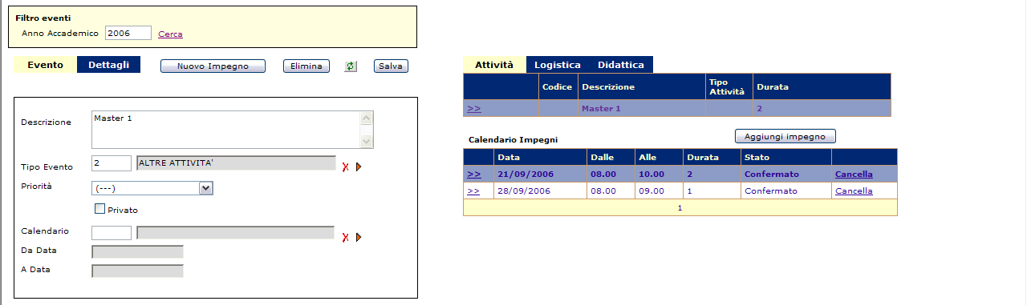
→ Aggiungi impegno (basta modificare la data e viene inserito un altro impegno con le stesse catattersitiche)
L’IMPEGNO CONTINUATIVO HA MOLTE DATE DI IMPEGNO.
In questo caso l’evento assomiglia molto ad un corso continuativo sullo stile di un attività didattica, quindi le strade possono essere.
a) L’utente con profilo “prenotatore” può accedere via web dalla funzione “nuovo impegno o “gestione impegni” alla creazione di un nuovo evento. Una volta creato l’impegno il pianificatore può accedere alla pianificazione trovare l’evento e propagarlo fino ad esaurimento delle ore.
Agenda → gestione impegni → crea nuovo impegno (compilare i campi obbligatori della durata dell’evento)
Client di pianificazione → filtro eventi (filtrare per tipo evento = altre attività)→ pianificazione eventi
N.B Occorre ricordarsi che l’evento generato da web colloca tutte le ore (cioè l’intera durata dell’evento) all’interno del primo e unico impegno che automaticamente viene generato. Pertanto occorre, attraverso la funzione “eventi”, modificare la durata del primo impegno riducendola alla durata voluta (es: due ore), agendo direttamente sulla riga. Dopo questa operazione associata l’aula, si può proseguire con la propagazione dell’evento fino a esaurimento delle ore
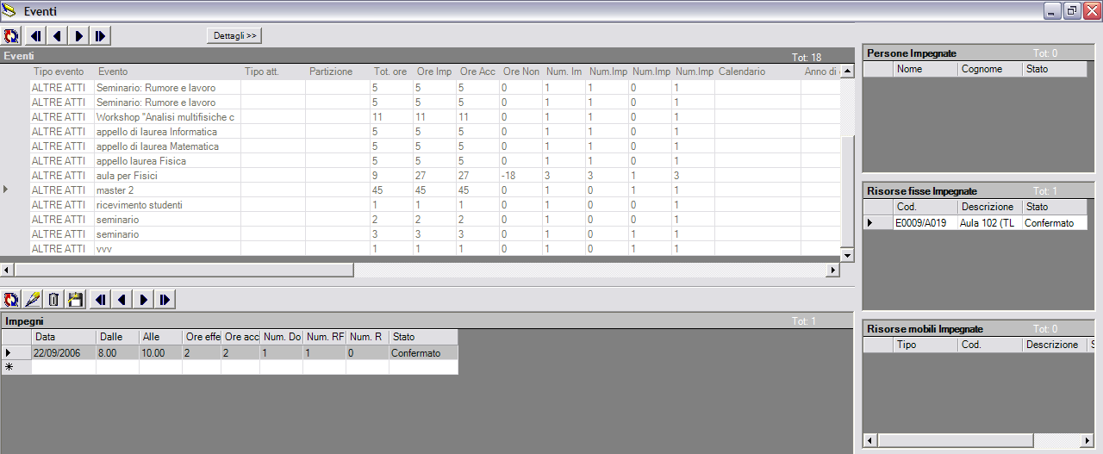
b) Si può concepire il nuovo evento proprio come una attività didattica. Talvolta questa necessità nasce proprio perché certe tipologie di corsi non sono ancora gestiti correttamente in ESSE3 (Es: master, dottorati, ecc..). Procedere direttamente alla creazione di una nuova attivita’ da programmazione didattica,
Programmazione didattica → nuova attività → caratterizzazione dell’attività (utilizzare il codice di una attività fittizia tipo “altre attività”,ecc..) → creare nuovo dettaglio (ricordarsi di settare l’UD come non erogata e in stato “reale”)
Client di pianificazione → filtro eventi (filtrare per la descrizione dell’evento)→ pianificazione eventi

Stampe
Le stampe rappresentano il primo naturale “output” del sistema di pianificazione. Una volta svolta la pianificazione le informazioni sull’occupazione delle aule o sull’orario delle lezioni può essere resa pubblica mediante l’utilizzo di stampe o report da distribuire opportunamente agli utenti (studenti e docenti)

Le stampe sono parametrizzabili, ossia non ci sono stampe predefinite ma il loro contenuto cambia in base ai parametri utilizzati. La funzione di stampa consente di selezionare il tipo di stampa desiderata e di richiedere per quale risorsa, persona, evento o gruppo di eventi visualizzarla.

I tipi di stampa previsti sono attualmente 3, ciascun tipo di stampa cambia il layout grafico in base alla risorsa (persona, aula, evento) per il quale viene lanciato:

Orario
La stampa orario è una stampa a elenco di tutti gli impegni (data, ora) di una aula/persona/evento.

La stampa è utile ad esempio per comunicare ad un docente l’elenco preciso delle date (una volta effettuata la propagazione) in cui risulta impegnato nelle varie attività in cui è coinvolto.

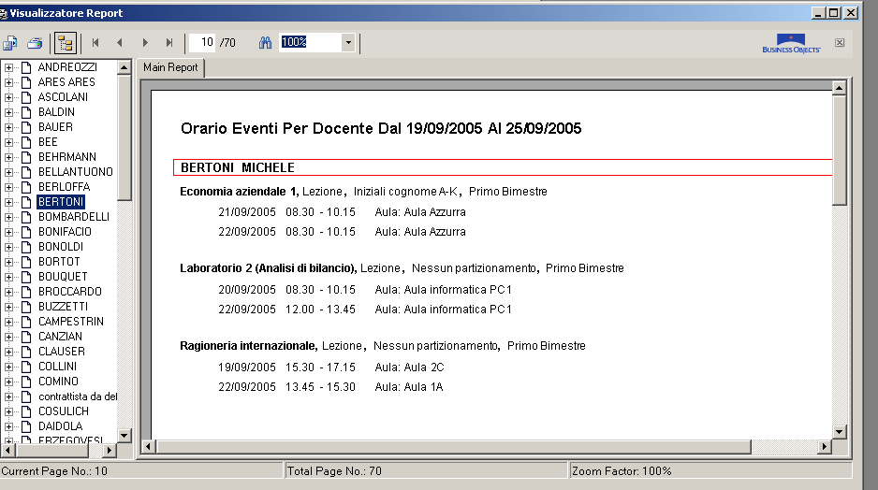
(orario eventi per docente)

Un altro utilizzo di questo tipo di stampe può essere quello di monitorare il numero e le date delle lezioni pianificate per ciascuna attività didattica (Orario Eventi). Lanciandolo per aula, il report può fornire un modo per monitorare l’occupazione della risorsa ad esempio settimana per settimana.

Calendario settimanale
Come la precedente questa tipologia di stampa ripropone tutti gli impegni allocati (data, ora) di un determinato evento/risorsa/persona, ma lo propone in una visualizzazione a gabellare a schema settimanale. Ogni pagina dunque corrisponderà ad una settimana a partire dalle date selezionate nel filtro di lancio.

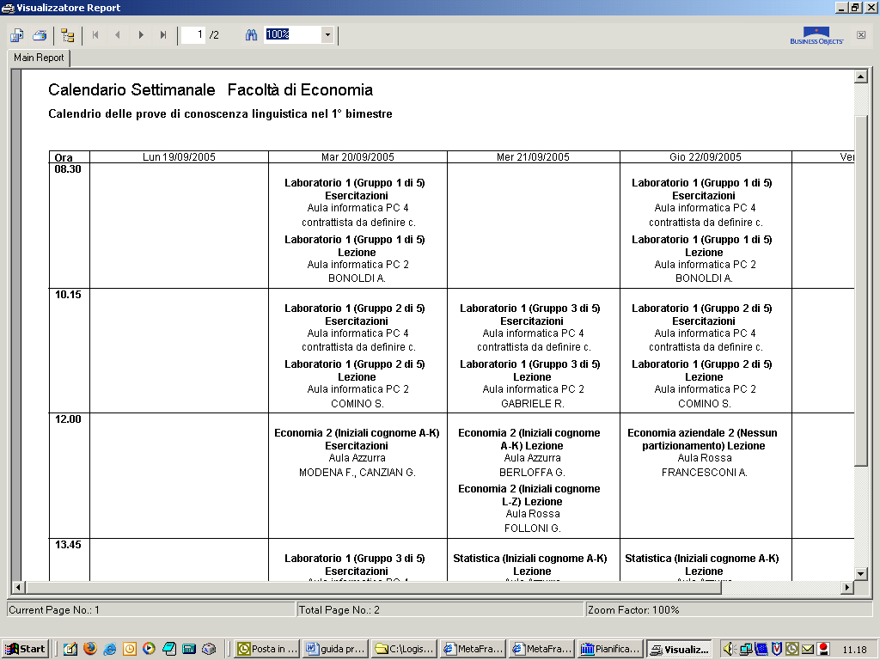
(Calendario settimanale eventi)

La stampa può fornire una sorta di agenda cartacea di tutti gli impegni di un docente o di una aula in un certo periodo.

Orario Settimanale
Questa stampa propone sempre un layout a settimana, ma senza entrare nel dettaglio delle date effettive di svolgimento degli eventi. Il risultato è quindi l’orario della settimana “tipo” per un certo evento/risorsa/docente.

Ad esempio si può stampare l’orario di tutte le lezioni di un corso di laurea nel primo, o nel secondo semestre.

N.B: la leggibilità della stampa dipende sempre dal numero di eventi selezionati dal filtro corrente: una stampa con molti eventi rischia di essere illeggibile, specie se ci sono olte sovrapposizioni (lezioni che si tengono allo stesso giorno nello stesso slot)

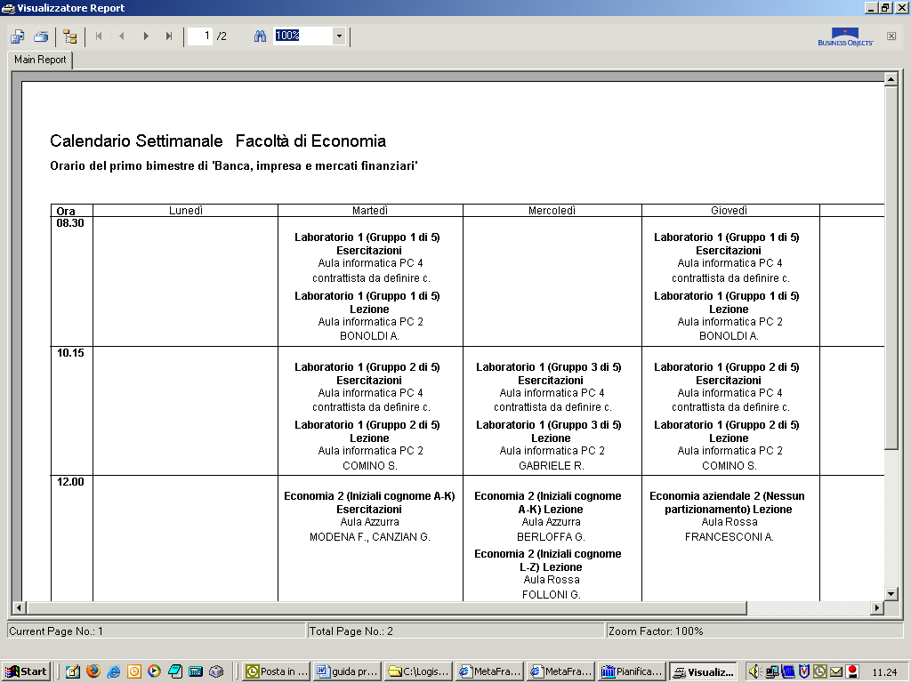
(Orario settimanale eventi)

La stampa può essere utilizzata per comunicare al docente il suo impegno generico settimanale (orario settimanale docenti), e può essere utilizzata per affiggere fuori dall’aula stessa l’orario con gli eventi dell’aula.

NOTE PRATCHE
- Controllare sempre che le date impostate nei parametri di lancio corrispondano a quelle volute.
- Chiudere sempre la maschera di lancio delle stampe se si vuole cambiare filtro.
- Per il lancio di stampe per singola risorsa/evento/persona occorre trascinare il nome dell’oggetto dalla apposita lista di scelta e poi richiudere la lista stessa.

Pubblicazione web degli orari
Il secondo output del sistema è rappresentato dalla pubblicazione/fruizione via web degli orari pianificati. Ciò avviene in due modi o tramite l’utilizzo dell’applicazione web delle Agende, oppure tramite la gestione di link verso altre applicazioni

Agende Web
L’applicazione Agende web consente ad un utente del sistema (prenotatore, docente, ecc..) di consultare la propria agenda di impegni, o l’agenda di un qualunque evento/risorsa/persona che abbia degli impegni in stato confermato

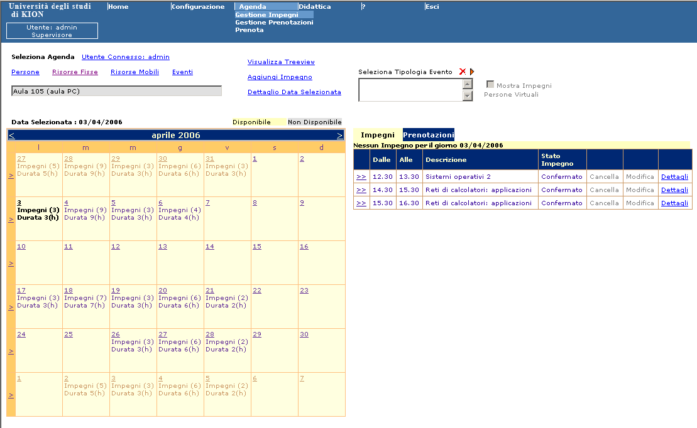
Visualizzazione mensile

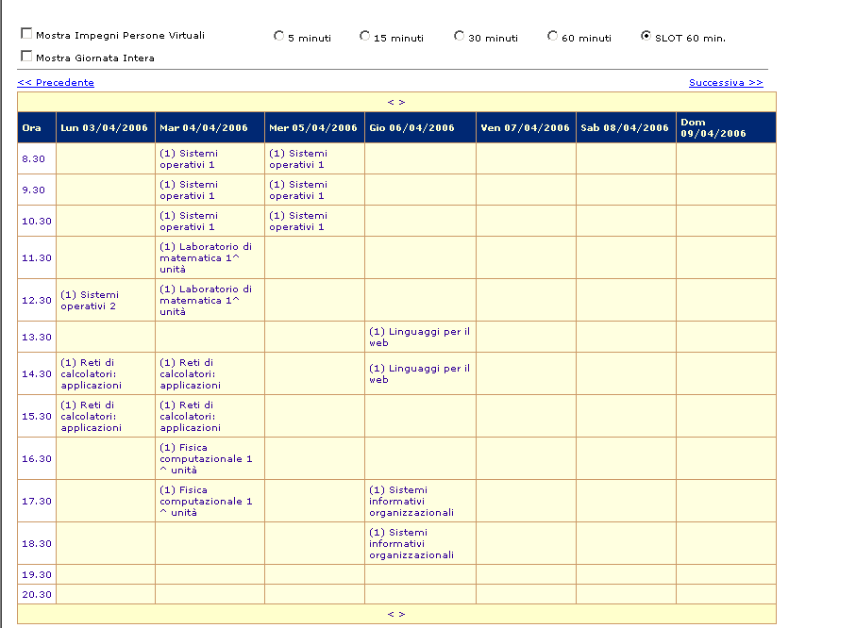
(visualizzazione settimanale)

Pubblicazione verso altri sistemi
Per la pubblicazione di impegni in altre applicazioni (ESSE3) occorre invece che l’utente pianificatore utilizzi l’apposita funzione del Client “gestione impegni” per selezionare e pubblicare esplicitamente gli eventi. La pubblicazione rende visibili questi impegni al programma esterno, tramite web services.

La pubblicazione verso altri sistemi avviene attraverso la funzione “gestione impegni” dal Client di pianificazione. Tale funzionalità consente di modificare lo stato di un insieme di eventi (o singoli o appartenenti ad un determinato filtro) da “confermato” a “pubblicato”.

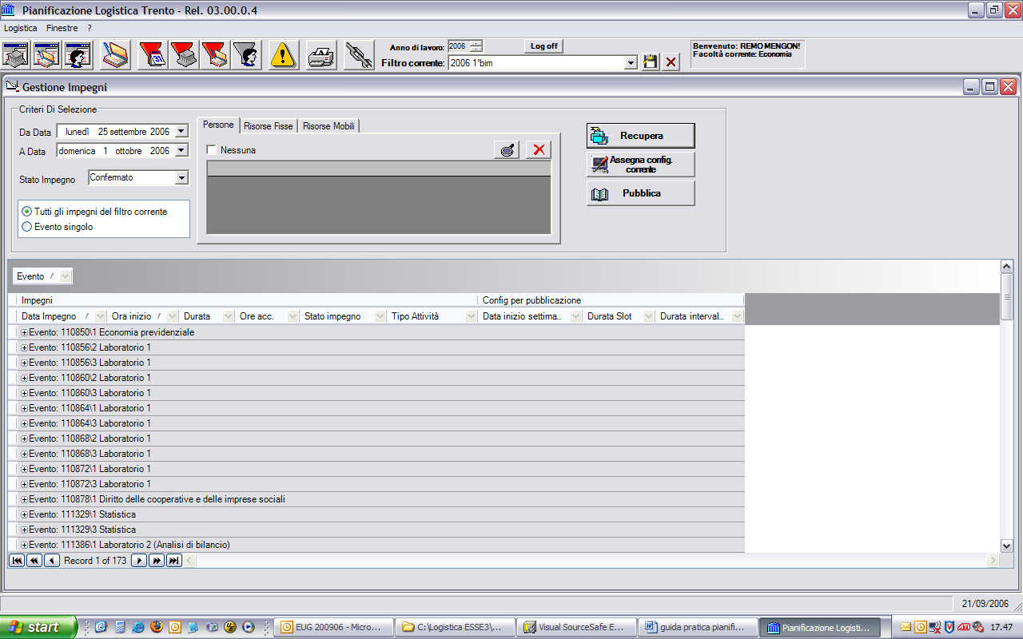

N.B Solo gli impegni pubblicati saranno visibili sul web di ESSE3 o di atre applicazioni ceh si collegano ai web services

Nella parte superiore della funzione occorre quindi specificare il periodo che si intende pubblicare “da data a data” (di default vengono utilizzate le date del filtro corrente).

Occorre anche specificare lo stato degli impegni che si intende ricercare. Nel caso di pubblicazione, andranno ricercati tutti gli impegni n stato “confermato”.

Infine occorre utilizzare i parametri di filtro per posizionarsi sull’insieme degli eventi desiderati. E’ possibile:
  - selezionare un singolo evento
  - selezionare tutti gli eventi del filtro corrente
  - selezionare tutti gli eventi del filtro corrente che sono stati assegnati ad una certa aula
  - selezionare tutti gli eventi del filtro corrente che sono associati ad un docente

Una volta impostati I parametri di filtro lanciare l’elaborazione attraverso il tasto “recupera”. Nella parte sottostante comparirà l’elenco degli eventi desiderati.

Prima di pubblicare, occorre assegnare una configurazione dello slot e della “settimana tipo”, che si intende pubblicare nell’orario (per default vengono già impostate quelle del filtro corrente). L’assegnazione dello slot è necessaria perchè alcuni eventi potrebbero essere stati pianificati secondo diversi criteri (con o senza slot personalizzato per l’intervallo accademico). L’assegnazione della “settimana tipo” serve per mostrare l’orario di un evento sottoforma di agenda generale (il lunedì dalle… alle…, il martedì… alle..), occorre dunque “battezzare” una settimana come template (in genere è la prima settimana).

N.B. In linea di massima la configurazione dello slot e della settimana tipo concidono con le impostazioni correnti utillizate dal pianificatore per cui si può procedere direttamente selezionando tutti gli eventi con il tasto “assegna config. corrente”.

Altrimenti occore modifica le opzioni di visualizzazione cliccando sul singolo evento.

Dopo aver assegnato le opzioni di visualizzazione si può procedere alla pubblicazione vera e propria atraverso l’apposito tasto:

N.B L’assegnazione e la pubblicazione avvengono solo quando vengono selezionate I gli eventi. Per selezionarli tutti (CTRL+A)

Procedimento in breve:
apri funzione gestione impegni → imposta parametri di filtro → recupera → assegnare le configurazioni → pubblica

Prenotazione risorse via web
Una volta effettuata l’attività di pianificazione massiva di eventi (attività didattiche), si dispone quindi di un piano di occupazione della aule. A questo punto è possibile fornire la funzionalità web per consentire ad uno o più utenti di prenotare gli spazi liberi che derivano dal piano di occupazione.
Le modalità di prenotazione delle risorse previste sono due:
A) PRENOTAZIONE DIRETTA DELLA RISORSA: l’utente che prenota la risorsa in un determinato slot di tempo la occupa direttamente. L’impegno allocato sarà dunque direttamente confermato, nella logica “Chi prima arriva prima occupa”. Tale modalità è consentita in assenza di responsabili delle risorse definite, e occorre che lo stato delle risorse sia “impegnabile”.
B) PRENOTAZIONE CON APPROVAZIONE DELLA RISORSA: L’utente che prenota la risorsa deve aspettare la conferma da parte del responsabile della risorsa per poter confermare l’impegno definito. Occorre che siano definiti i responsabili per ogni risorsa fissa e lo stato delle risorse sia settato a “solo prenotabile”.

Prenotazione Risorse
L’applicazione consente operativamente di procedere in due modi distinti e complementari:

- Creazione dell’impegno e ricerca della risorsa/risorse disponibili
In questo primo caso l’utente prima intende creare un evento dettagliare le caratteristiche essenziali, le eventuali caratteristiche delle risorse necessarie (capienza, tipo risorsa, attrezzature, ecc..). Di seguito i passi successivi per gestire il processo
Gestione impegni → caratteristiche nuovo impegno → salvo → ricerca risorse → conferma (Nel caso A l’evento sarà automaticamente confermato, nel caso B l’evento sarà solo “prenotato”.

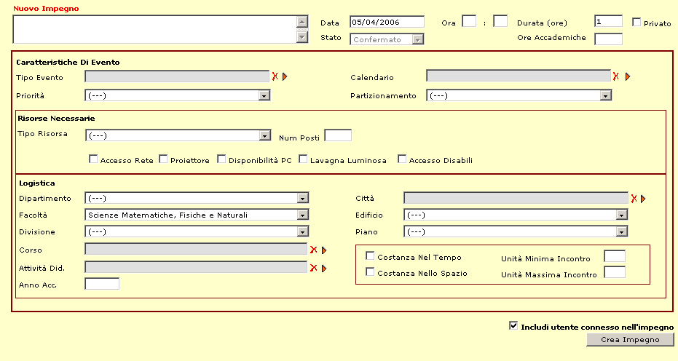

- Ricerca della risorsa, prenotazione e creazione dell’impegno
Nel secondo caso l’utente prima intende ricercare la disponibilità da data a data di una risorsa con determinati requisiti (capienza, tipo risorsa, attrezzature, ecc..) o una determinata ubicazione, e solo una volta individuata la disponibilità di una risorsa, creare l’evento/impegno per occuparla. Di seguito i passi successivi per gestire il processo
prenota → caratteristiche temporali (durata, da data a data) → caratteristiche aggiuntive (capienza, tipo risorsa, ubicazione, ecc…) → ricerca risorse → seleziona risorsa e slot di tempo disponibile → crea nuovo impegno → salvo (Nel caso A l’evento sarà automaticamente confermato, nel caso B l’evento sarà solo “prenotato”).

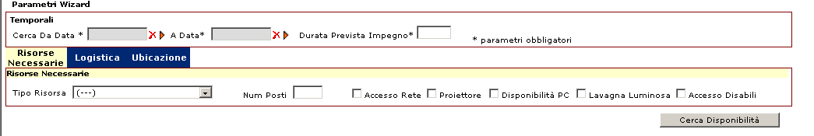

Per i dettagli di queste operazioni vendere il manuale utente.

Gestione prenotazioni
In caso di prenotazioni di risorse (cioè di impegni non confermati) gli attori coinvolti hanno rispettivamente a disposizione le seguenti funzionalità per monitorare lo stato delle prenotazioni:

IL PRENOTATORE:
In corrispondenza di ogni giorno selezionato nel calendario principale della pagina web, il prenotatore può visualizzare sia gli impegni confermati, che le prenotazioni fatte da dettaglio a fianco.

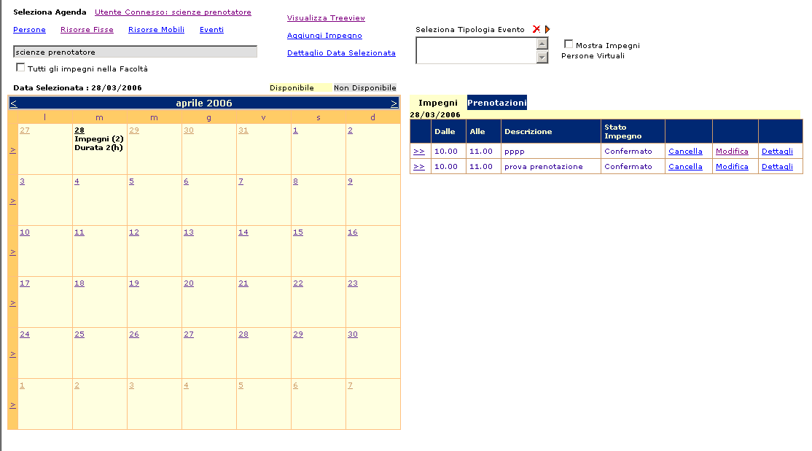
Prenotazioni e impegni giornalieri dell’utente prenotatore

IL RESPONSABILE DELLA RISORSA
il responsabile della risorsa può attraverso l’apposita funzione “gestione prenotazioni”, monitorare in un'unica videata tutte le prenotazioni fatte alle risorse di cui è responsabile.

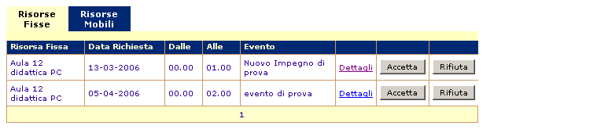

Il responsabile della risorsa può essere una persona fisica reale, oppure un gruppo di persone. In tal caso ciascun membro del gruppo potrà gestire le richieste di prenotazione alla risorsa
La funzionalità attuale consente di inserire solo eventi semplici eventi che hanno un solo dettaglio e coincidono con un solo impegno.
Per non visualizzare gli slot di disponibilità notturni occorre gestire dei calendari di indisponibilità per ciascuna risorsa

